Aparece el mensaje de error "Este código ya no es válido".
Este mensaje de error aparece al intentar añadir una eSIM previamente añadida o cuando una conexión inestable provoca un escaneo incompleto del código QR.
Para verificar que tu eSIM esté instalada, haz lo siguiente:
- Ve a Ajustes
- Ve a General
- Pulsa "Acerca de" y desliza hacia abajo
Si tu eSIM está instalada y habilitada, deberías ver ICCID [NÚMERO] + un dígito adicional, siempre que el número de la eSIM esté "Activado" en Datos móviles.

Ten en cuenta que si tu eSIM se ha eliminado, ¡no podrás reinstalarla!
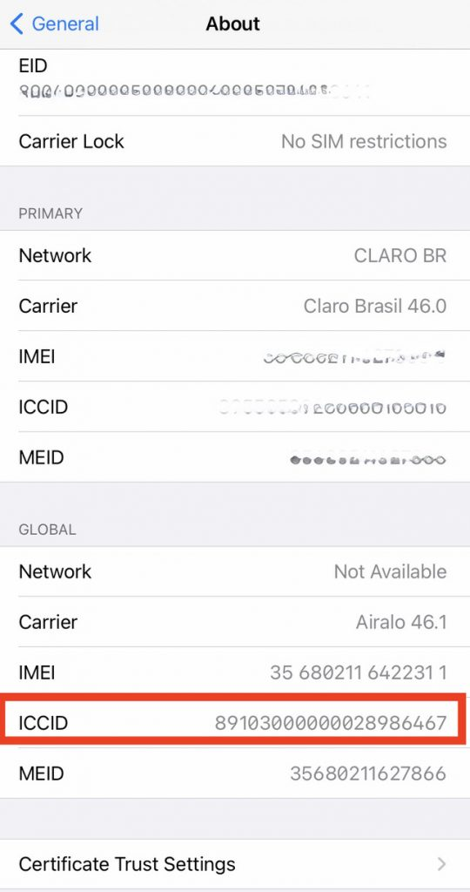
Sin embargo, si es la primera vez que instalas una eSIM, este mensaje de error puede deberse a una conexión inestable, a una VPN habilitada o a demasiadas eSIM instaladas en tu dispositivo.

Sigue estos pasos para instalar tu eSIM correctamente:

1. Desactiva la VPN

2. Asegúrate de tener una conexión a internet buena y estable

3. Elimina las eSIM que ya no uses

4. Comprueba que tu software esté actualizado a la última versión

5. Intenta instalar tu eSIM con un método diferente al anterior.

Si necesitas ayuda, contáctanos.

